Министерство ОБРАЗОВАНИЯ САРАТОВСКОЙ ОБЛАСТИ
государственное АВТОНОМНОЕ ПРОФЕССИОНАЛЬНОЕ образовательное учреждение САРАТОВСКОЙ ОБЛАСТИ
«Балашовский техникум механизации сельского хозяйства»

Рабочая тетрадь
по интегрированному уроку по дисциплинам «Основы геологии и геоморфологии», «Философия», «Астрономия»

Студента:
____________________________

Балашов 2023

Дата:10.02.23
Тема: ________________________________
План:
1. ________________________________________________
2. ________________________________________________
3. ________________________________________________

Задание № 1. Внимательно прочитайте текст. На поля сделайте соответствующие пометки:
V- то, что было известно вам ранее;
+- новая неожиданная информация;
-- информация, противоречащая вашим взглядам;
?- информация не вполне понятна.

Текст | Поля
Выделяют две модели формирования солнечной системы: геоцентрическую и гелиоцентрическую
Вселенная образовалась 20 млрд. лет назад
В модели Земли выделяют три главные геосферы: Земная кора, мантия, ядро Земли
Континентальная кора состоит из трех слоев: осадочного, гранитного, базальтового.
Гранит относится к интрузивным породам
Базальт – представляет собой излившуюся горную породу
Наша Галактика называется – Млечный путь

Задание №2 Составить синквейн по нашей сегодняшней теме урока
Правила написания синквейна:
1 строка - одно слово или словосочетание - название синквейна, тема, обычно существительное;
2 строка - два прилагательных, раскрывающих тему синквейна;
3 строка - три глагола, описывающих действия по теме синквейна;
4 строка - фраза, предложение, цитата или крылатое выражение, выражающее свое отношение к теме;
5 строка - слово-резюме, дающее новую интерпретацию темы.
Пример
Солнечная система
Огромная, бескрайняя
Вращаться, пролетать, двигаться
Солнце-звезда Солнечной системы.
Пространство
__________________________________________________________________________________________________________________________________________________________________________________________________________________________________________________________________________________________________________________________________________

Таблица №1 «Сравнительная характеристика планет»
Название планеты | Диаметр км | Масса (Земля =1) | Средняя температура на поверхности | Количество спутников | Состав атмосферы
Меркурий | 4878 | 0.055 | -180 до430 | 0 | Нет
Венера | 12104 | 0.815 | 465 | 0 | Со₂
Земля | 12756 | 1 | -89 до58 | 1 | N₂₊О₂
Марс | 6787 | 0,107 | -82 до0 | 2 | Со₂
Юпитер | 142800 | 318 | -150 | 63 | Н₂+Не
Сатурн | 120000 | 95 | -170 | 62 | Н₂+Не
Уран | 51118 | 15 | -200 | 27 | Н₂+Не
Нептун | 49528 | 17 | -210 | 13 | Н₂+Не
Плутон | 6032 | 0,9 | -229 | 5 | N

Задание №3 Используя карту звёздного неба, найдите звезды по их координатам
Изображение:
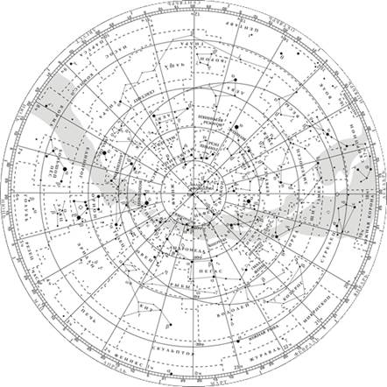

Укажите соответствие для всех 4 вариантов ответа:
1) α Южной рыбы (Фомальгаут)
2) β Андромеды
3) α Тельца (Альдебаран)
4) α Весов

α = 4^{ч} 35^{м}; δ = +16°
__ α = 22^{ч} 55^{м}; δ = −30°
Задание №4

№ | Название оболочки | Мощность (толщина) | Состав | Температура  слоя
1. | Земная кора | 5-80 км | твёрдая | 14 °С.
2 | Мантия |  | Раскалённая, пластичная как пластилин
3 | Ядро |  | Внешняя часть в жидком,  внутренняя часть в твердом

Задание №5 По экваториальным координатам звёзд определите, в каких созвездиях они находятся. Каковы собственные названия этих звёзд?
Изображение:
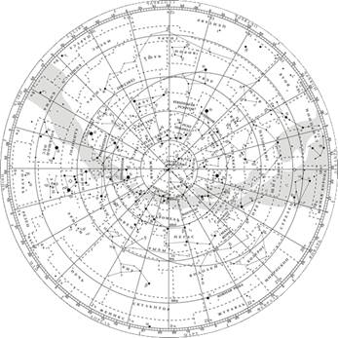

Укажите соответствие для всех 2 вариантов ответа:
1) Скорпион (Антарес)
2) Лебедь (Денеб)
3) Телец (Альдебаран)
4) Большой Пёс (Сириус)
__ α = 20^{ч} 40^{м}; δ = +45°
__ α = -16^{ч} 26^{м}; δ = −26°

Задание №6 Какие знания получены сегодня по каждой дисциплине.

История | Астрономия | Основы геологии и геоморфологии

Задание на дом:
I уровень- обязательный минимум
Прочитать конспект урока. Ответить на контрольные вопросы:
1. Как отличаются по химическому составу ядро, мантия и земная кора? 2.Назовите функции линии Мохоровичича.
II – выполняют обучающие, которые желают хорошо знать предмет. Заполните таблицу.
Типы земной коры | Количество слоев | Порядок залегания слоев | Мощность
Океаническая
Материковая

III – уровень выполняется добровольно, но оценка ставится максимальная. Написать мини эссе «Космос и человек»

